《C语言程序设计》课程教学改革方案设计
电气信息学院 李伟光
一、传统教学模式存在的问题及改革的必要性

“C语言程序设计”课程是计算机专业的一门专业基础课，为后续程序设计类课程打基础，实践性很强。
目前的C语言教学基本上是按照教材的顺序将C语言涉及到的知识点逐个讲解，知识点之间是离散的，关联度比较小，缺少C语言整体设计框架的内容。这样的一轮教学之后，学生对于C语言缺少一个整体的把握，对于结构化程序设计思想理解不足，问题分析与程序设计的能力锻炼不够。为了帮助学生形成结构化程序设计思维，提高程序分析与设计的能力，有必要进行C语言程序设计课程改革。
二、学情分析
我们的学生入学成绩在400分左右，多数同学对于理论基础知识的学习缺乏兴趣，而对于应用知识解决问题更有兴趣，也有很好的创造性。此外，学生普遍缺乏自制力，在学习上习惯了被人督促。这都需要我们进行改革来改变现状。
三、教学内容、教学方法改革
针对我们学生的学情和本门课程的改革目标，我准备在本学期对计算15403、15404两个班级采用案例教学方式授课，整门课程讲授一个相对比较完整的案例，即学生成绩管理系统，该案例与学生的平时生活息息相关，学生很容易理解这个案例涉及到的用户及其相关的权限，层次结构很清晰，为进一步的设计打下一个良好的基础。
通过分析这个案例，我们可以画出以下的程序功能框图，如图1所示：
通过对程序功能框图的分析与讨论，可以锻炼学生分析问题的能力。
问题分析清楚之后，就进入到设计阶段。设计分成概要设计和详细设计两个阶段。概要设计可以根据程序功能框图直接设计相应的功能模块，通过设计相应的函数来实现这些功能模块。最后进入详细设计阶段，完成每个函数的实现。为了完成这些函数，必须要先有数据类型、运算符、结构化程序设计结构、函数的理论基础，同时，本程序的用户信息要保存到外存的硬盘上，因此，学生需要掌握文件的读写。这样，通过这个案例，学生就对于C语言的5大部分（数据类型、运算符、结构化程序设计结构、函数、文件）有了一个整体的了解，并且通过课堂教学和课后自学熟练掌握相应的编程技巧（顺序结构、选择结构、循环结构、数组、结构体、指针、函数、文件操作等），锻炼了学生的程序设计能力。
经过一个完整案例的分析与设计之后，锻炼学生结构化程序设计思维，为后序面向对象程序设计打下一个良好的基础。
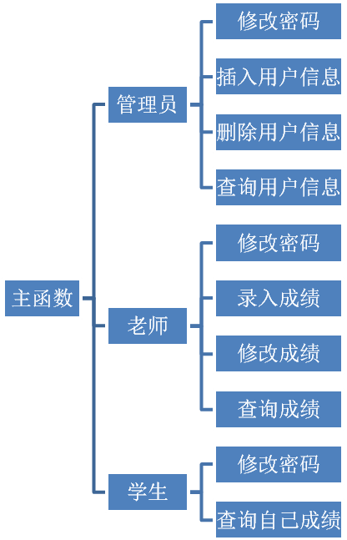

图1 学生成绩管理系统功能框图
五、考核方式改革
这样，在考核方式上就重在平时对于程序分析与设计的考核上。因此，本门课程拟采用平时成绩60%，期末考查40%的方式进行。平时成绩分成两部分，考勤占20%，实验部分占80%。期末不采用笔试的方式考查，而是采用项目答辩的方式考查，小组成绩占50%，个人答辩占50%（如图2所示），这样可以锻炼学生的团队合作能力、交流表达能力、文档制作能力。考核完全是考查学生的能力，而不是考查学生对于知识点的记忆。知识点可以通过查阅文献获得，不必死记硬背，而能力则是必须通过不断地练习才能获得。这也是学生将来就业获得入职资格的资本。
C语言程序设计课程考核方式
平时考查60% |  | 期末考查40%
考勤 | 实验 | 小组成绩 | 个人答辩
20% | 80% | 50% | 50%
图2 C语言程序设计课程考核方式
教学在实验室进行，人手一机，教师在黑板上讲解，然后在教师机上演示，学生在自己的机器上练习，然后再应用练习的内容编制相关的程序。在相关的内容练习熟练之后，再添加本次教学内容对应的学生成绩管理系统的内容。学生5个人一组，其中有一个组长和一个技术支持，经过一个学期的训练之后，每组形成一个比较完整的学生成绩管理系统软件，每名同学都有自己负责的子模块。这样可以让学生适应企业开发流程以及分工合作。
六、改革的重点与难点
“C语言程序设计”课程改革重点是程序分析与设计能力的培养，难点是结构化程序设计思维的培养。相信经过一轮的教学之后，对学生能力的提高一定会有所帮助。

